令和４年度 第７３回東京都中学校バスケットボ－ル新人大会
参加申込書 （男・女）
学校名
監督 |  | 教員・部活動指導員
コ－チ |  | 教員・部活動指導員・外部
アシスタントコ－チ |  | 教員・部活動指導員・外部
マネ－ジャ－ |  | 教員・生徒
氏 名 | 学年 | 身長 | 生年月日 | 氏 名 | 学年 | 身長 | 生年月日

令和 年 月 日
上記の生徒の出場を認めます。 学校長氏名 公 印

東京都中学校体育連盟バスケットボ－ル部 部長 菅原 芳雄 宛

＊コーチ、アシスタントコーチ欄の教員・外部はどちらかを○で囲んでください。
外部指導者は東京都中体連発行のADカードのコピーをこの申込書に添付すること。
＊登録していない選手は出場できません。出場する可能性があれば全員登録してください。
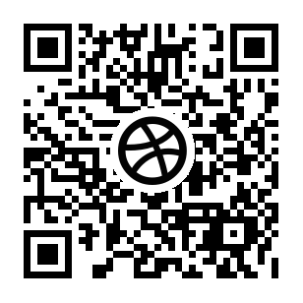
尚、部員の多い場合はコピ－してください。
出場される先生は、連絡先情報を右記QRコードを読み取り登録してください。
＊本大会は１回戦より指名審判制で行ないます。
＊参加申し込み書は監督会議の受付で提出してください。
＊生年月日は西暦で記入してください。

